Гаврилина Ольга Евгеньевна
Воспитатель МБДОУ «Детский сад № 141»
Рощина Ирина Александровна
Воспитатель МБДОУ «Детский сад № 141»
МБДОУ «Детский сад № 141»
электронный адрес: volodina141@mail.ru

Конспект интегрированного занятия
«Встреча с Царевной Несмеяной»
Анотация: данное занятие знакомит детей с разным эмоциональным состоянием людей (радость, грусть) через разные игры.
Ключевые слова: царевна, музыка, фотография, настроение, волшебная палочка, букет.
Цель: Познакомить детей с эмоцией грусти и радости. Привлечь внимание детей к внешним признакам выражения эмоционального состояния героев, побуждать детей замечать эмоциональное состояние окружающих, проявлять сочувствие и готовность помочь.
Задачи:
Образовательные:
-формировать умения детей понимать и различать ярко выраженные эмоциональные состояния (радость, грусть, веселье), проявлять их мимике, жестах, в движениях, в интонации голоса.
Развивающие:
-развивать эмоциональную отзывчивость, умение сопереживать литературным героям;
-способствовать развитию выразительности мимики;
-развивать стремление к совместным играм, взаимодействию в практической деятельности;
-способствовать развитию групповой сплоченности, дружбы.
Воспитательные:
-воспитывать желание у детей помочь Царевне Несмеяне.

Ход непосредственно-образовательной деятельности
Воспитатель: Здравствуйте, ребята! Сегодня утром, когда вас еще не было, в группу приходил почтальон и принес письмо от царевны Несмеяны. Ребята, вы знаете кто это? (ответы детей) Прочитаем письмо? (Да)
ПИСЬМО
«Здравствуйте ребята, пишет вам принцесса Несмеяна. До моего сказочного царства дошли слухи, что в вашей группе ребята дружные, радостные и веселые. Очень хочу с вами подружиться. Посылаю вам свою фотографию.»
(Воспитатель достаёт фото)
Воспитатель: Ой, смотрите, фотография разлетелась на мелкие кусочки. Надо её собрать.
Игра «Собери фотографию»
Какое настроение у Царевны Несмеяны на фотографии? (грустное)
(Звучит грустная музыка)
Воспитатель: Какая интересная музыка.
Какое настроение у музыки? (грустное)
(Музыка звучит снова и входит Царевна Несмеяна)
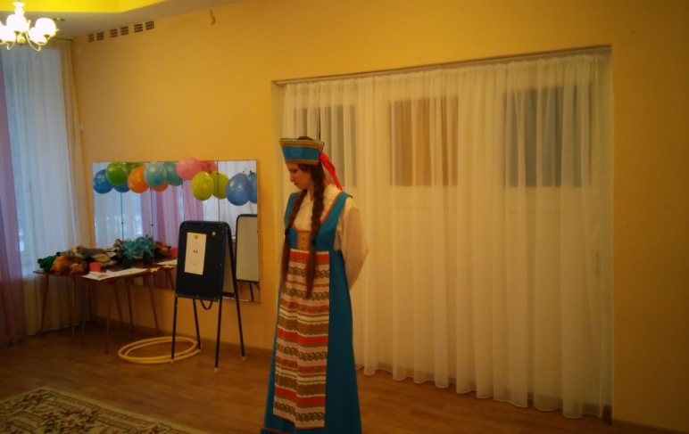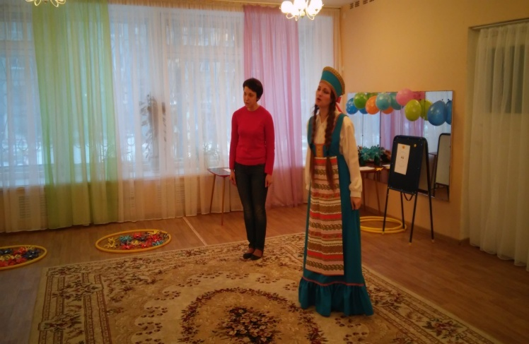
Царевна Несмеяна: Здравствуйте, ребята. Я пришла к вам за помощью, хочу стать веселой, а у меня никак не получается, всё плачу и плачу…
Ребята, а у вас бывает плохое настроение? (ответы детей)
А когда у вас такое бывает? (ответы детей)
А покажите, как вы грустите…(Дети мимикой изображают грусть.)
Воспитатель. Ребята, у Царевны Несмеяны грустное настроение.
Мы можем собрать для неё грустный букет.
Игра «Собери грустный букет»
(Дарят букет Царевны Несмеяны)
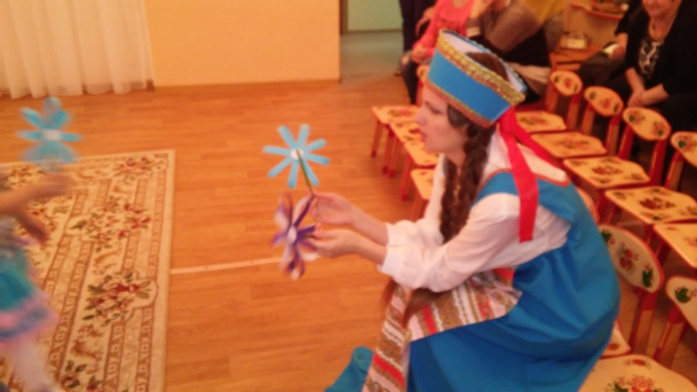
Царевна Несмеяна: Спасибо, ребята, за букет, но настроение у меня стало ещё грустнее.
Воспитатель: Может быть у Царевны Несмеяны плохое настроение потому, что она с кем-то поссорилась? Давайте научим её мириться с друзьями.

Танцевальная игра «Помирились»
(Дети встают в пары
1.Стоя спиной друг к другу, притопывают ногой, руки на поясе. 2.Поворачиваются друг к другу, берутся за руки, кружатся лодочкой.
3. Обнимаются.)
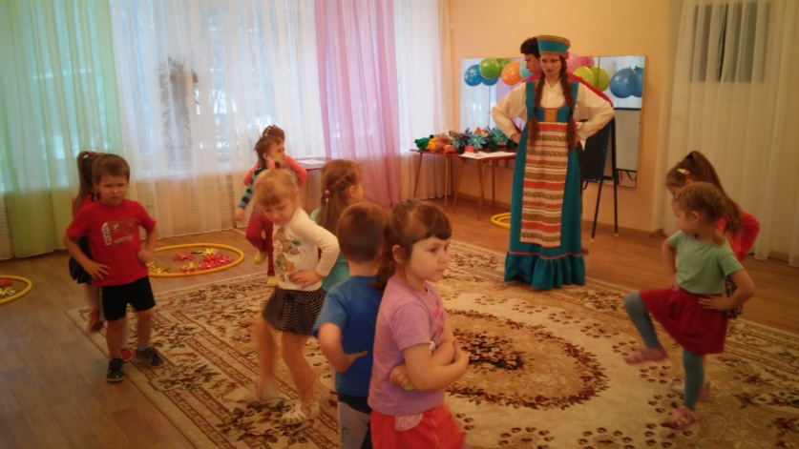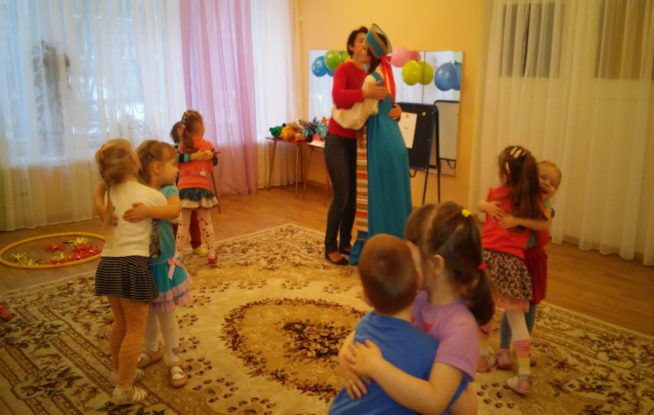
Царевна Несмеяна: Спасибо вам, я теперь знаю, как мириться с друзьями.
Воспитатель: Посмотрите, ребята, Царевна Несмеяна перестала плакать. А мы знаем еще интересную игру. А поможет мне волшебная палочка.
(Дети одевают маски различных героев, встают в круг.)
До кого дотронусь, тот выходит в круг, и показывает своего весёлого героя.
«Волшебная палочка покружись, (имя ребенка) в весёлого героя превратись»
Игра «Хоровод весёлых героев»

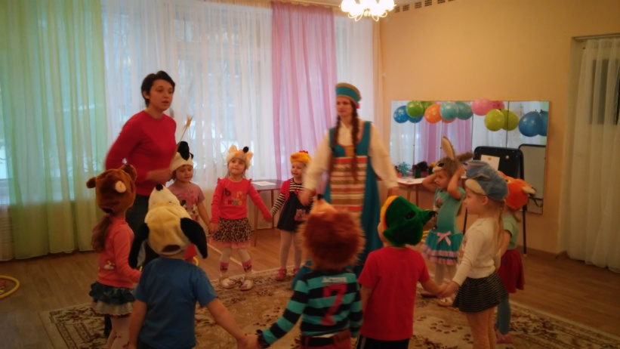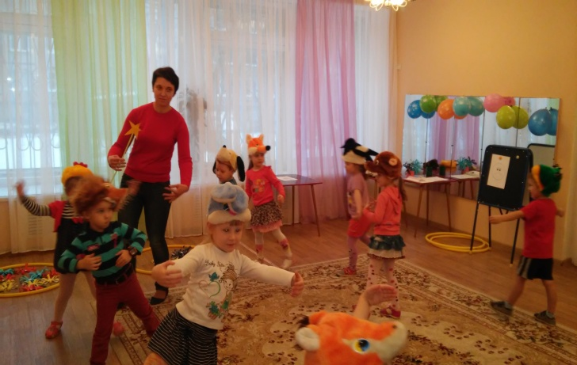
Воспитатель: Ребята, Царевна Несмеяна перестала грустить и да же чуть-чуть улыбнулась. Мы можем ещё улучшить её настроение. Я предлагаю собрать для Царевна Несмеяна радостный букет.
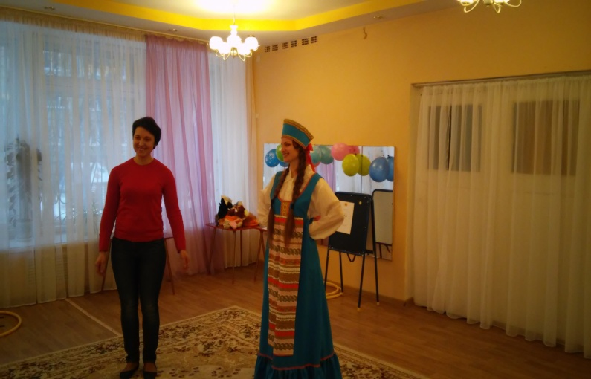
Игра «Собери радостный букет»
Царевна Несмеяна: Ой, как я рада, какой красивый букет!
Воспитатель. Посмотрите, Царевна Несмеяна заулыбалась.
(Звучит весёлая музыка.)
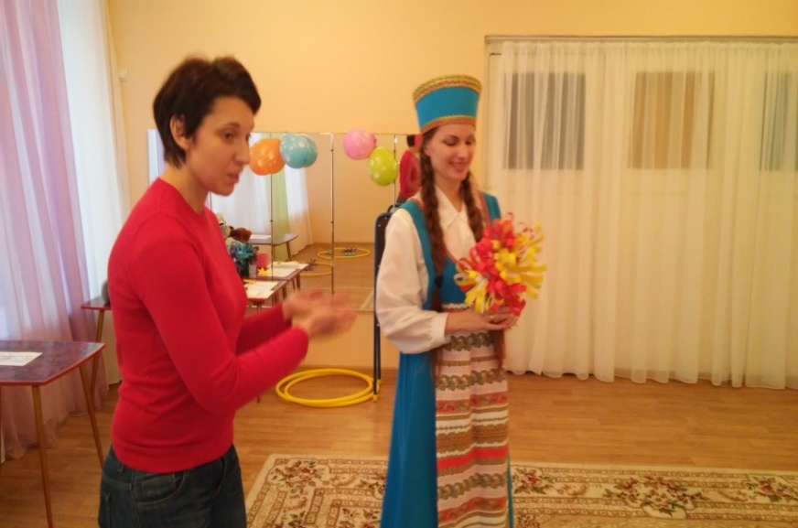
Воспитатель: Опять звучит музыка, только она изменилась.
Расскажите, какую музыку вы слышите? (ответы детей)
Царевна Несмеяна Ой, ребята, мне так понравилось у вас в гостях. Я научилась улыбаться. У меня хорошее настроение.
Ребята, а вы тоже умеете улыбаться? Покажите мне свои улыбки.

Игра «Покажи улыбку»
Воспитатель: Царевна Несмеяна, ребята, давайте сфотографируемся все вместе - улыбчивые, счастливые, веселые. Мы пришлем тебе фотографии в сказочную страну. И не забудь наши букеты.
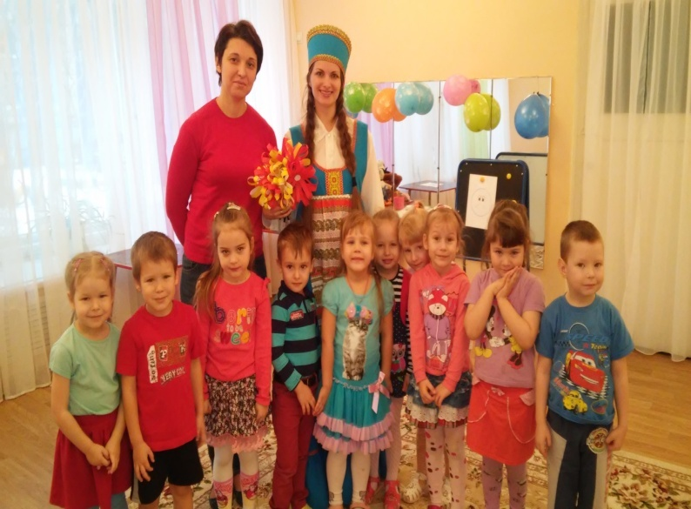
Царевна Несмеяна: Мне очень понравились ваши букеты, и я обязательно их возьму. Этот букет (Синий) будет напоминать мне о грустных днях, а вот красный – о том , что и я теперь умею улыбаться и веселиться.
Мне очень у вас понравилось, но мне пора возвращаться.
До свидания друзья, надеюсь встретимся с вами.
Воспитатель: Сегодня мы, ребята, узнали, что грустное и весёлое настроение бывает не только на лице, а ещё в музыке, и в цвете.

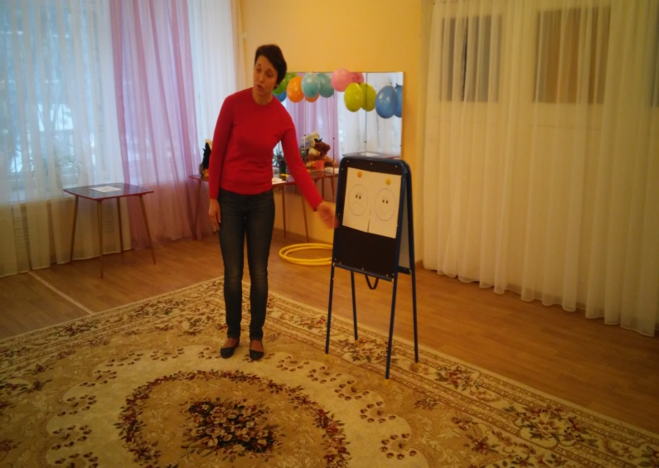

Ссылки на источники:
1.Андриенко Т.А., Алекинова О.В. Развитие эмоциональной отзывчивости старших дошкольников – СПб.: Издательство «Детство-пресс», 2014г
2.Ганичева И.В. Телесно-ориентированные подходы к психокоррекционной и развивающей работе с детьми- М.: Книголюб, 2004г.
3.Ермакова И.А. Психологические игры и упражнения для детей дошкольного и младшего школьного возраста: Развитие общительности. Преодоление застенчивости. Снятие агрессии/ СПб: Корона-принт, 2006г.

